ESCUELA ADMINISTRACIÓN Y COMERCIO
“FORMANDO PERSONAS, CONSTRUYENDO FUTUROS”
___________________________________________________________________________________________
Unit 1: “At the zoo” - 2nd grade

Activity 1: Look at the images and write the vocabulary: wild animals, use words from the box then find the animals in the wordsearch // Mira las imágenes y escribe el vocabulario: animales salvajes, usa las palabras del recuadro luego encuantra los animales en la sopa de letras
SNAKE RHINO TIGER ZEBRA GIRAFFE CROCODILE MONKEY BEAR ELEPHANT LION HIPPO LEOPARD
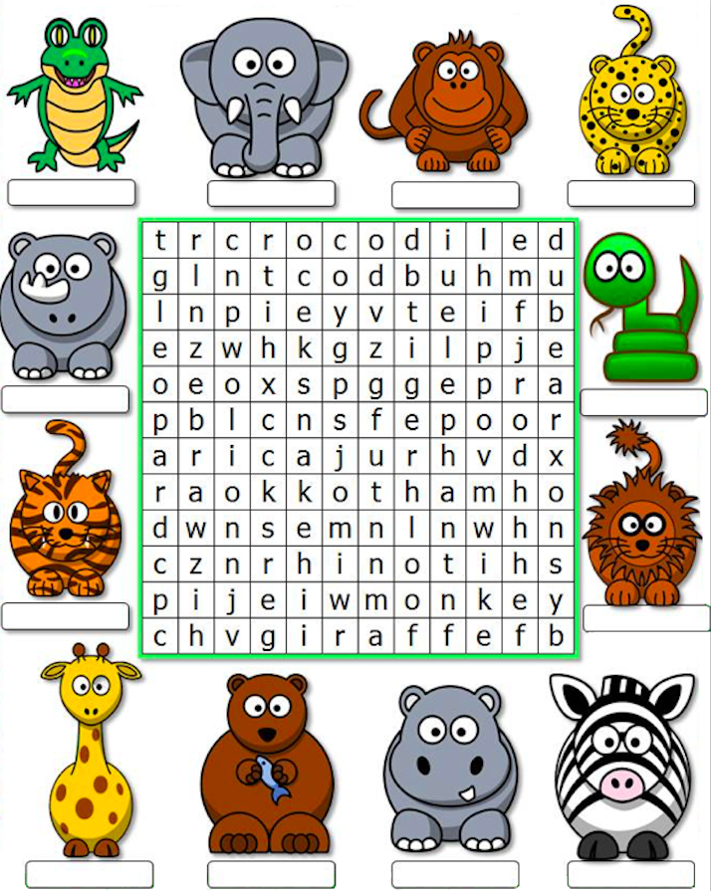

Activity 2: Crossword, look at the 2 written words then write the rest of activity 1 animals // Crucigrama,mira las 2 palabras ya escritas luego escribe el resto de los animales de la actividad 1
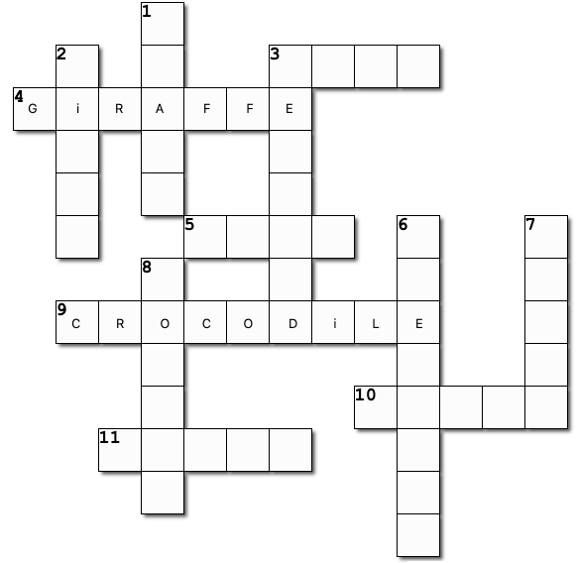
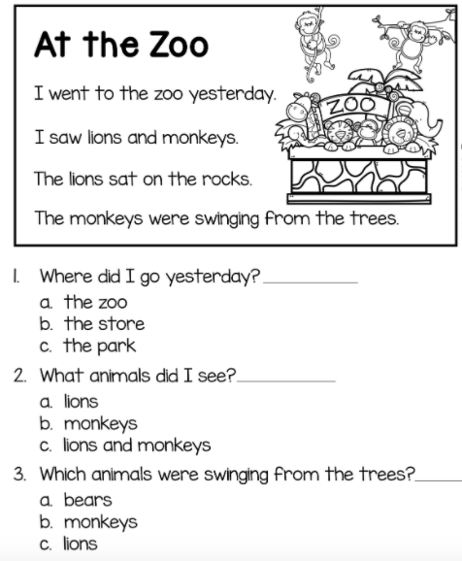
Activity 5: Read the text and complete the sentences then circle the correct alternative A, B, C, use a diccionary if it is necesary // Lee el texto y completa las oraciones luego encierra la alternativa correcta A, B, C, usa un diccionario si es necesario.

